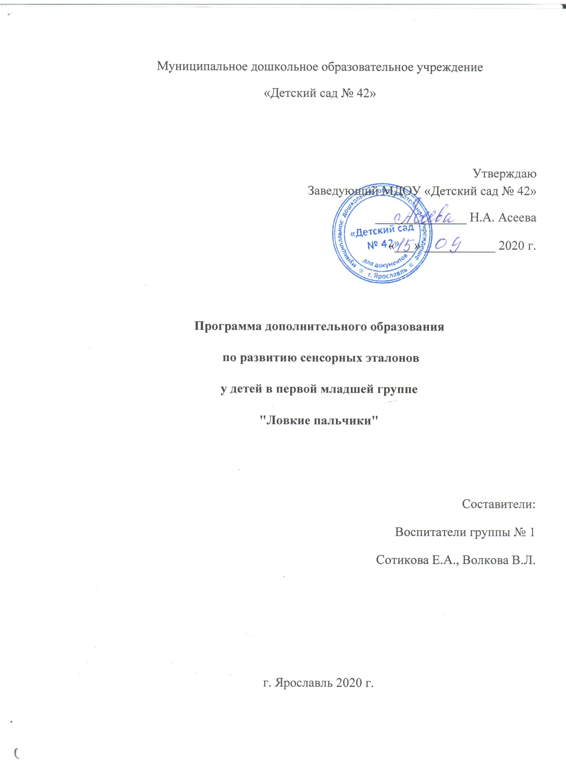

Муниципальное дошкольное образовательное учреждение
«Детский сад № 42»

Утверждаю
Заведующий МДОУ «Детский сад № 42»
______________ Н.А. Асеева

«___» ___________ 2020 г.

Программа дополнительного образования
по развитию сенсорных эталонов
у детей в первой младшей группе
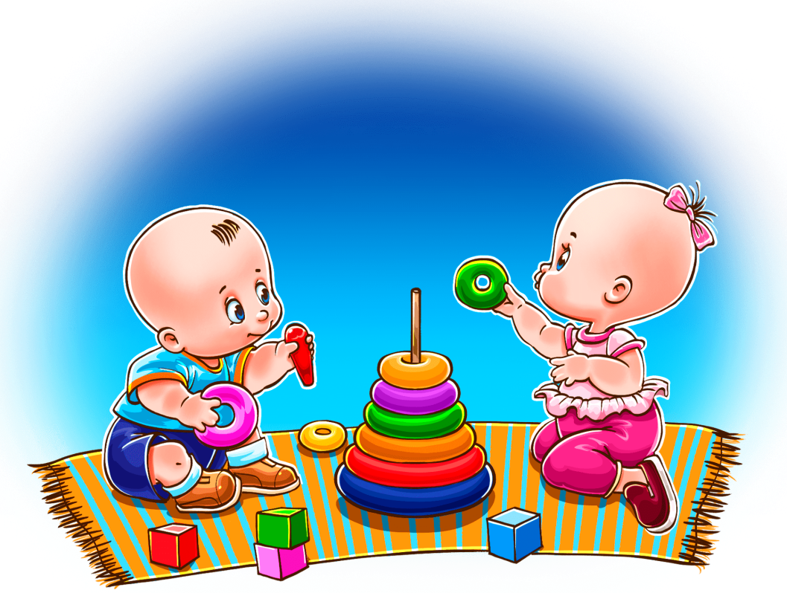
"Ловкие пальчики"

Составители:
Воспитатели группы № 1
Сотикова Е.А., Волкова В.Л.

г. Ярославль 2020 г.

ОБЩИЕ ПОЛОЖЕНИЯ
Пояснительная записка
Важной составляющей частью психологического развития ребенка первого - второго годов жизни является накопление им сенсорно - моторного опыта. Ребенок познает окружающую его действительность путем ощущения и восприятия. Ребенок узнает о предметах и явлениях при помощи зрения, слуха, осязания, обоняния и лишь в дальнейшем в процесс познания включаются речь, память, мышление. Таким образом, восприятие и ощущения, возникающие в процессе взаимодействия ребенка с окружающей его действительностью, составляет основу всей познавательной деятельности ребенка. Поэтому воспитание сенсорно - моторных функций имеет очень большое значение для всего последующего развития дошкольника.
Сенсорно - моторные функции развиваются в тесной и не разрывной взаимосвязи с двигательными навыками. Для детей ясельного возраста важно стимулировать накопление чувственного опыта, сочетая его с моторной активностью. Ребенка необходимо обучать изучению окружающих предметов с помощью наиболее развитых в данном возрасте психических процессов таких как: зрение, слух, движения рук. Эта задача выполняется в процессе многих режимных занятий: в игровой деятельности, на коррекционных занятиях, в играх на воздухе и так далее.
Выдающиеся учёные в области дошкольной педагогике и психологии (А. В. Запорожец, А. П. Усова, Е. Т. Тихеева, Н. П. Сакулина и др.) справедливо считали, что сенсорное воспитание, направленное на обеспечение полноценного сенсорного развития, является одной из основных сторон дошкольного воспитания.
Чтобы познакомиться с каким-то предметом, ребенку его нужно изучить: потрогать руками, сжимать, гладить, то есть совершать какие - либо действия, которые называются моторными. Чтобы взять предмет рукой, ребенок должен быть уже готов к этому. Если он не может схватить предмет, то ощутить его тоже не сможет. Значит, одной из основной задачей как воспитателя так и родителей, является развитие моторики рук, учить руки ребёнка быть ловкими и умелыми, тогда он сможет многое познать с их помощью. И чем раньше мы дадим в его руки новое, неизученное, тем быстрее они станут умелыми. Всё это, безусловно, облегчает развитие и обучение детей. Важно, чтобы окружающий мир был обогащён развивающей средой: разработаны игрушки, игровые пособия, стимулирующие зрительные, тактильные, обонятельные ощущения. Учитывается сила цвета: при грамотно подобранной цветовой гамме снижается напряжение, оптимизируется эмоциональный настрой.
В программе представлены специальные игры и упражнения, на развитие тактильного восприятия с водой, на нанизывание, с пластилином, с краской, с бумагой, на выкладывание, которые помогут укрепить руки малышей, развивать движения рук, дифференцированные движения пальцев рук.
Теоретические обоснования, актуальность программы
Ранний возраст — это совершенно особый период становления всех органов и систем и, как совершенно справедливо писал Л.С.Выготский, - «ранний возраст сензитивен во всем».
В работе с детьми раннего возраста педагоги испытывают наибольшие трудности. Так, если при традиционных формах работы на первом плане в ясельных группах была забота о здоровье, формирование культурно – гигиенических навыков, то теперь пользоваться ложкой и салфеткой учат в семье (или могут научить). Поэтому возникает необходимость выделить в содержании работы с малышами аспекты социально – личностного развития и образовательные аспекты. На современном этапе проблема сенсорного воспитания приобрела острый резонанс. Возникла острая педагогическая необходимость в поиске эффективных путей создания педагогических условий.
Сенсорное развитие ребенка — это развитие его восприятия и формирование представлений о внешних свойствах предметов: форме, цвете, величине, положении в пространстве, запахе, вкусе и т.п. Именно ранний возраст - наиболее благоприятен для накопления знаний о внешнем мире, совершенствования работы органов чувств. Развитые сенсорные способности ребенка составляют не только важное предусловие для успешного выполнения им в будущем художественной, музыкальной, физической и других видов деятельности, но и определяют готовность ребенка к школьному обучению. Поэтому значение сенсорного развития ребенка в раннем и дошкольном детстве трудно переоценить.
Сенсорное воспитание, направленное на формирование полноценного восприятия окружающей действительности, служит основой познания мира, первой ступенью которого является чувственный опыт. Успешность умственного, физического, эстетического воспитания в значительной степени зависит от уровня сенсорного развития детей, т. е. от того, насколько совершенно ребенок слышит, видит, осязает окружающее.
Сенсорное развитие (от лат. sensus — чувство, ощущение) предполагает формирование у ребенка процессов восприятия и представлений о предметах, объектах и явлениях окружающего мира. Малыш рождается на свет с готовыми к функционированию органами чувств. Но это лишь предпосылки для восприятия окружающей действительности. Полноценное сенсорное развитие осуществляется только в процессе сенсорного воспитания, когда у детей целенаправленно формируются эталонные представления о цвете, форме, величине, о признаках и свойствах различных предметов и материалов, их положении в пространстве и др., развиваются все виды восприятия, тем самым закладывается основа для развития умственной деятельности.
Таким образом, сенсорное воспитание создает необходимые предпосылки для формирования психических функций, имеющих первостепенное значение для возможности дальнейшего обучения. Оно направлено на развитие зрительного, слухового, тактильного, кинетического, кинестетического и других видов ощущений и восприятий. Поэтому сенсорное развитие, развитие восприятия и представлений о внешних свойствах вещей, играет важную роль в общем ходе умственного развития ребенка. При отсутствии специального сенсорного воспитания в раннем и дошкольном детстве оно проходит замедленно, далеко не всегда достигает того уровня, который требуется для обеспечения дальнейшего развития познавательной деятельности ребенка, его успешного школьного обучения, подготовки ко всем видам физического и умственного труда, неотъемлемой частью которых является восприятие. Это обстоятельство привело к необходимости создания системы сенсорного воспитания нормально развивающихся детей дошкольного возраста. Проблема сенсорного развития и воспитания детей всегда была в центре внимания русских, зарубежных психологов и педагогов.
Проанализировав литературу по истории дошкольной педагогики, я сделала вывод, что на всех этапах ее развития, проблема сенсорного воспитания занимала одно из центральных мест. Этот вопрос в своих трудах рассматривали такие видные представители дошкольной педагогики как Я.А.Коменский, Ф.Фребель, М.Монтессори, О.Декроли, Е.Тихеева, Л.А.Венгер. Ими были разработаны разнообразные дидактические игры и упражнения по ознакомлению детей со свойствами и признаками предметов.
Анализ систем перечисленных авторов с позиций принципов теории сенсорного воспитания позволяет сделать вывод о необходимости разработки нового содержания и методов ознакомления детей со свойствами и качествами предметов в свете новейших психолого – педагогических исследований.
Основные принципы программы
- Принцип учета возрастно-психологических и индивидуальных особенностей ребенка.
- Принцип системности коррекционных и развивающих задач.
- Принцип единства диагностики и коррекции.
- Принцип активного привлечения ближайшего социального окружения к работе с ребенком.
- Принцип блочного подхода – позволяет педагогически воспроизвести многообразие общественной практики, сохранить принцип научности содержания, повысить эффективность его реализации
Направления программы
Оздоровительное направление предполагает регулирование деятельности группы для соблюдения режима, формирование у детей жизненно важных двигательных умений и навыков, способствующих укреплению здоровья детей, стимулирование чувствительности и двигательной активности детей, сенсорно - перцептивных процессов.
Воспитательное направление обеспечивает социальное формирование личности, воспитание ее с учетом фактора развития, воспитание ребенка с творческими способностями, развитие и коррекцию познавательных процессов (внимание, память, ассоциативность и гибкость мышления, словарный запас речи, воображение), воспитание умения выражать свои эмоции. Развитие и корректирование зрительных, слуховых и тактильных ощущений.
Образовательное направление обеспечивает усвоение систематизированных знаний; формирование сенсомоторных умений и навыков; развитие моторных способностей, предусматривая, в первую очередь, формирование отношения к активной деятельности, интереса и потребности в совершенствовании сенсорных навыков ребенка, внедрение в практику нетрадиционных методов и приемов, формирование представлений об окружающем мире.
Организационно-методическая деятельность по реализации программы
Систематический анализ сенсорного развития детей с целью последующей психолого-педагогической коррекции.
Создание программно-методического обеспечения педагогического процесса по данной программе, соответствующее современным требованиям дидактики и возрастной психофизической специфике данного контингента детей.
Определение содержания педагогического процесса в образовательном учреждении, способствующего формированию сенсорной культуры, сенсорному образованию детей.
Создание условий для кружковой деятельности.
Объекты программы
- Дети 2-3 лет.
- Семьи детей посещающих детский сад.
- Педагогический персонал детского сада.
Методы:
- Игровой метод (дидактические игры).
- Наглядный метод (рассматривание дидактических пособий, предметов).
- Практический – показ способов действия с предметами, эксперимент.
Формы организации деятельности:
- групповая;
- подгрупповая;
- индивидуальная.
Принципы комплектования группы и организации работы
- Учет интересов и способностей детей.
- Желание родителей.
- Добровольное участие.
- Учет психофизических особенностей детей.

Продолжительность реализации программы:
Данный курс состоит из 27 занятий по 10 – 12 минут каждое. Занятия проводятся 1 раза в неделю. Продолжительность курса составляет 9 месяцев для первого года обучения.
Методики для диагностики результативности реализации программы
- Диагностика нервно- психического развития детей первых трех лет жизни Волосовой Е.Б..
- Методика Г.В.Бурменской.
Цель программы
- Формировать у детей восприятие отдельных свойств предметов и явлений: формы, цвета, величины, пространства, времени, движений, особых свойств.
- Научить детей воспринимать такие сложные явления окружающего мира, как иллюстрации, литературные произведения, социальные явления, движения, природа, музыка.
Задачи программы
- Учить рассматривать окружающие предметы, выделяя их форму, величину, цвет, называть эти качества предметов, вслушиваться и выделять звуки природы, звуки человеческого голоса, музыкальные звуки.
- Включать в процесс зрительного восприятия обследование предмета с помощью двух рук для расширения процесса познания окружающего и развития мышления.
Задачи обучения
- Развитие зрительных ощущений: учить различать цвет, форму, величину предмета.
- Развитие тактильной чувствительности: учить различать на ощупь качество предметов и называть их (мягкий, пушистый, твердый и т.п.); развитие силы рук, мелкой моторики, координации движений.
- Развитие слуховой чувствительности, умение слушать и различать звуки в окружающей обстановке, развитие речевого слуха.
- Обратить внимание детей на различие предметов по величине; формировать понимание слов «большой» и «маленький».

- Закрепить у детей умения группировать и соотносить по цвету, форме и величине.
- Познакомить детей с пятью геометрическими формами и их названиями.
- Дать представления о чередовании предметов по форме.
Предполагаемый результат
- Дети различают и называют некоторые цвета спектра – красный, зеленый, синий, желтый.
- Различают и называют некоторые геометрические фигуры и тела (шар, куб, круг, квадрат).
- Используют сенсорные эталоны (лимон желтый как солнышко, огурчик зеленый как травка).
- Начинают на ощупь различать качество предметов и их называть.
- Умеют слушать и различать звуки в окружающей обстановке.

ПЕРСПЕКТИВНОЕ ПЛАНИРОВАНИЕ ЗАНЯТИЙ
ПО РАЗВИТИЮ СЕНСОРНЫХ ЭТАЛОНОВ
Месяц | Занятие | Цель | Оборудование, материалы
СЕНТЯБРЬ | Диагностика | Выявить знания детей в области сенсорных эталонов цвета, формы посредством дидактического материала на начало года. | Игрушки и игры с уголка сенсорики.
ОКТЯБРЬ | 1.«Назови геометрическую фигуру». | Учить детей узнавать и правильно называть плоскостные геометрические фигуры. | Круг, квадрат, треугольник, овал, прямоугольник.
 | 2.«Пересыпание ложкой». | Учить ребенка пересыпать зерна ложкой, запоминать последовательность действий, развивать самостоятельность. | Горох, ложки, глубокие емкости.
 | 3. «Прыг – скок по дорожке». | Закрепление знания цветов: красный, желтый, синий, зеленый. | Картонная дорожка 40 см длиной и 10 см шириной, а также полоски зелёного, красного, синего и жёлтого цветов шириной 4 см, игрушки.
 | 4.«Сортировка». | Развивать у детей стереогностическое восприятие в связи с визуальными представлениями. | Шары разного цвета.
НОЯБРЬ | 1.«Найди предмет такой же формы». | Учить детей узнавать и правильно называть плоскостные геометрические фигуры | Дидактическая игра «Геометрическое лото»
 | 2. «Угости маленького и большого зайца морковкой». | Закрепление умения группировать и соотносить однородные предметы по величине. | Игрушечные зайцы и морковка разных размеров.
 | 3.«Шумящие коробочки». | Развивать слуховое восприятие, учить составлять пары одинаковых шумов. | Парные шумящие коробочки.
 | 4.«Огоньки ночью». | Способствовать дальнейшему формированию у детей отношения к цвету как к важному свойству предметов, подводить их к самостоятельному выбору заданного цвета. Обучать технике нанесения мазка способом примакивания. | Бумага черного цвета, гуашь желтого цвета, кисти, баночки с водой.
ДЕКАБРЬ | 1.«Волшебный поднос». | Учить детей выполнять задание правильно, развивать мелкую моторику рук. | Поднос с однотонным цветным дном, крупа.
 | 2.«Шарики» | Учить детей подбирать предметы одинаковой окраски; называть цвета. | Шарики основных цветов.
 | 3.«Подбери по форме». | Закрепление знания геометрических фигур: круг, квадрат, треугольник, овал. | Блоки-вкладыши на каждого ребёнка.
 | 4. Игры с прищепками: выкладывание предметов по образцу (солнышко, елка, ежик) | Развивать у детей мелкую моторику рук. | Бельевые прищепки.  Силуэты: солнышко, елка, ежик, тучка, ягодка.
ЯНВАРЬ | 1. «Кто скорее соберет игрушки». | Учить детей группировать объекты, отличающиеся по форме, величине, назначению, но имеющий одинаковый цвет. | Дидактическая игра «Игрушки».
 | 2. «Счетные палочки». | Учить детей с помощью счетных палочек выкладывать различные фигурки. | Счетные палочки.
 | 3. «Золушка». | Учить детей сортировать предметы (фасоль) по цвету, развивать мелкую моторику рук. | Фасоль, тарелочки.
ФЕВРАЛЬ | 1. «Воздушные шары». | Закрепление знания цветов: красный, желтый, синий, зеленый. | Дидактическая игра «Воздушные шары».
 | 2. Пальчиковые игры с грецкими орехами: вращение между ладонями, катание по столу в разные стороны. | Развивать у детей мелкую моторику рук. | Грецкие орехи.
 | 3. Окрашивание воды. | Формирование представлений об оттенках цветов (светлый, темный) . | Вода в прозрачных емкостях, краски  светлых и темных оттенков.
 | 4. «Поможем зайке разложить игрушки». | Закрепление знания геометрических фигур: круг, квадрат, треугольник, овал. | Игрушки: зайцы, сенсорный куб с  геометрическими фигурами: круг, квадрат, треугольник, овал.
МАРТ | 1. «Ткани». | Развивать у детей осязание, учить составлять пары одинаковых на ощупь тканей. | Пары одинаковых на ощупь тканей.
 | 2. «Строим башню». | Обучение соотнесению по величине четырех предметов. | Строительный материал: кубики.
 | 3. «Что лежит в мешочке? ». | Закрепить знания детей о форме, упражнять в правильном соотнесении нескольких предметов с одним и тем же геометрическими образцами. | Дидактическая игра «Волшебный мешочек».
 | 4. «Подбери петушку перышко» | Учить различать и называть основные цвета; повторять простые и относительно сложные фразы. | Дидактическая игра «Подбери петушку перышко».
АПРЕЛЬ | 1. «Сделаем куклам бусы». | Закреплять умение группировать предметы по цвету, учить нанизывать бусы на нитку. | Шнурки или веревочки, разноцветные бусины по количеству детей.
 | 2. «Спрячь мышку». | Закреплять у детей представления о шести цветах. | Дидактическая игра «Спрячь мышку».
 | 3. Игры со счетными палочками: выкладывание предметов по образцу. | Развивать у детей мелкую моторику рук. | Счетные палочки основных цветов, образцы предметов.
 | 4. «Башня из кубов». | Учить детей сравнивать несколько объектов по величине (меньше, еще меньше) и располагать их по убывающей величине. | Деревянные кубики.
МАЙ | Диагностика | Выявить знания детей в области сенсорных эталонов цвета, формы посредством дидактического материала на конец года. | Игрушки и игры с уголка сенсорики.

Работа с коллегами
- С воспитателями первых младших групп запланирован круглый стол на тему «Сенсорное развитие детей раннего возраста в условиях детского сада», опыт работы по изготовлению дидактических игр по сенсорному развитию детей, анкетирование.
- Запланированы консультации с воспитателями по следующим темам:
- «Зарождение игровой деятельности» (история развития, возникновение ролевой игры),
- «Сензитивный период сенсорного развития и восприятия предметов», «Ведущий вид деятельности в раннем детстве», «Гуманистическая педагогика М.Монтессори».
Работа с родителями
В зону сенсорного развития запланировано совместно с родителями изготовить дидактические игры:
- «Разложи орешки по цветам»
- «Разноцветная коробочка»
- «Украсим бабочек»
- «Застегни пуговицы»
- «Веселые карандаши»
- « Собери хвост петушку»
Совместно с родителями оформить :
- «Центр активности »,
- «Центр спокойных игр».
Провести консультации с родителями на темы:
- «Игры, развивающие движения кисти – пальчиковая гимнастика»,
- «Я учусь действовать с предметами»,
- «Массаж рук»,
- «Игра – спутник детства».

Литература:
- Методическое пособие Сенсорное развитие детей раннего дошкольного возраста. Методическое пособие. Творческий центр Сфера. -М., 2012
- Воспитание сенсорной культуры ребенка от рождения до 6 лет. Книга для воспитателя детского сада /Л.А.Венгер, Э.Г.Пилюгина, Н.Б.Венгер/ Под ред. Л.А. Венгера. – М.: Просвещение, 1988.
- Интернет ресурсы.
- Лямина Г.М.Гербова В.В. Романовская Э.М. и др. Воспитание детей раннего возраста. М.:1976, с.81-82,162-163.
- Башаева Т.В. Развитие восприятия у детей. Цвет, форма, звук. Популярное пособие для родителей и педагогов.- Ярославль: Академия развития, 1997.
- Борисенко, М. Г., Наши пальчики играют (Развитие мелкой моторики). [Текст] /М.Г.Борисенко, Н.А.Лукина – СПб.: «Паритет», 2002.
- Волосова, Е. Б. Развитие ребенка раннего возраста (основные показатели). [Текст] / Е.Б.Волосова. – М.: ЛИНКА-ПРЕСС, 1999. – 72 с.
- Высокова, Т. В. Сенсомоторное развитие детей раннего возраста: программа, конспекты занятий. [Текст] / Т.В.Высокова. – Волгоград:
- Колосс, Г. Г. Сенсорная комната в дошкольном учреждении:
- Кочетова, Н.П. Играем с малышами: игры и упражнения для детей раннего возраста: пособие для воспитателей и родителей. / Н.П.Кочетова, Г.Г.Григорьева, Г.В. Груба. – М.: Просвещение, 2007.
- Лыкова, И. А. Дидактика в природе: Игры с цветом, сенсорное развитие. [Текст] / И.А.Лыкова. – М.: Издательство «Карапуз», 2006. – 19 с.
- Маханева, М.Д. Игровые занятия с детками от 1 до 3 лет. Методическое пособие для преподавателей и родителей. [Текст] / М.Д.Маханева, С.В.Рещикова. – М.: Издательство: ТЦ Сфера, 2008. – 96 с.
- Монтессори, М. Помоги мне сделать это самому / Сост., вступ. статья М
- В. Богуславский, Г. Б. Корнетов. [Текст] / М.Монтессори. – М.:

Приложение 1
Развитие сенсорных способностей детей раннего возраста.
(консультация для родителей)
Сенсорное развитие детей во все времена было и остается важным и необходимым для полноценного воспитания подрастающего поколения. Сенсорное развитие ребенка - это развитие его восприятия и формирования представлений о важнейших свойствах предметов, их форме, цвете, величине, положении в пространстве, а также запахе и вкусе. Значение сенсорного развития в раннем детстве трудно переоценить, именно этот период наиболее благоприятен для совершенствования деятельности органов чувств, накопления представлений об окружающем мире.
После проведения ряда наблюдений было выявлено, что сенсорное развитие, с одной стороны, составляет фундамент общего умственного развития ребенка; с другой стороны, имеет самостоятельное значение. Полноценное восприятие необходимо также и для успешного обучения ребенка в детском дошкольном учреждении, в школе и для многих видов трудовой деятельности.
Сенсорный, чувственный опыт является источником познания мира. От того, как ребенок мыслит, видит, как он воспринимает мир осязательным путем, во многом зависит его нервно-психическое развитие.
В раннем детстве еще нет возможности и необходимости знакомить детей с общепринятыми сенсорными эталонами, сообщать им систематические знания о свойствах предметов. Однако проводимая работа должна готовить почву для последующего усвоения эталонов, т. е. строиться таким образом, чтобы дети могли в дальнейшем, уже за порогом раннего детства, легко усвоить общепринятые понятия и группировку свойств.
В это время путем проб и ошибок дети размещают вкладыши разной величины или различной формы в соответствующие гнезда. Ребенок подолгу манипулирует предметами, пытается втиснуть большой круглый вкладыш в маленькое отверстие и т. д. Постепенно от многократных хаотических действий он переходит к предварительномупримериванию вкладышей. Малыш сравнивает величину и форму вкладыша с разными гнездами, отыскивая идентичное. Предварительноепримеривание свидетельствует о новом этапе сенсорного развития малыша.
В конечном счете дети начинают сопоставлять предметы зрительно, многократно переводят взгляд с одного предмета на другой, старательно подбирая фигурку необходимой величины.
Возраст двух лет - это период первоначального ознакомления с окружающей действительностью; вместе с тем в это время развивается познавательная система и способности ребенка. Таким путем ребенок познает предметный мир, а также явления природы, события общественной жизни, доступные его наблюдению. Кроме того, малыш получает от взрослого сведения словесным путем: ему рассказывают, объясняют, читают.
Для усвоения сенсорных способностей родителям малыша немалое значение необходимо уделять играм, способствующим развитию данной техники познания у ребенка. К числу таких игр можно отнести следующие:
1) игры-поручения, основанные на интересе ребенка к действиям с различными предметами;
2) игры с прятанием и поиском - в этом случае ребенка интересует неожиданное появление предметов и их исчезновение (складывание матрешки);
3) игры с загадыванием и разгадыванием, привлекающие детей неизвестностью;
4) игры на ознакомление с формой и величиной предмета - геометрические игры (мозаики, конструкторы "Лего").
Несомненно, при наглядном ознакомлении слово играет большую роль, однако нередко наблюдается перевес словесных способов ознакомления детей с явлениями действительности и недооценка организованного процесса восприятия предметов и явлений. Неверное представление о том, что ребенок сам все увидит, так как он зрячий, и услышит, так как он не глухой, приводит к тому, что родители не развивают целенаправленного восприятия своего малыша.
Хорошо известно, что знания, получаемые словесным путем и не подкрепленные чувственным опытом, не ясны, не отчетливы и не прочны. Без обогащения чувственного опыта у детей подчас возникают самые фантастические представления.
Предметы и явления окружающей действительности обладают комплексом свойств (величина, форма, цвет, конструкция, звучание, запах и т. п.). Чтобы познакомиться с предметом, необходимо заметить характеризующие его свойства, как бы выделить их из предмета.
Ребенок, воспринимая, выделяет отдельные признаки и свойства, но обычно это те признаки, которые ему невольно бросаются в глаза; далеко не всегда они являются наиболее важными, характерными, определяющими облик предмета и помогающими составить о нем правильное представление. Необходимо учить детей выделять в предметах и явлениях самое существенное, характерное.
Давайте рассмотрим на конкретных примерах реакцию и процесс познания ребенка в игре. Например, складывание двухместной матрешки. В этой игре основной задачей является научить ребенка сопоставлять предметы по величине, развить понимание слов "большой" и "маленький". Для этих целей родителю потребуется большая двухместная матрешка и неразъемная маленькая.
Вы должны показать ребенку большую матрешку, отметить, что она яркая, нарядная. Встряхиваете: внутри что-то гремит, ребенок при этом радостно реагирует. Затем, закрыв большую матрешку, поставьте игрушки рядом. Обратите внимание ребенка на их величину, согласуя слова с жестом: одна матрешка - маленькая - прячется в ладони, а другая - большая, ее в ладони не спрячешь. Затем предложите ребенку показать маленькую матрешку.
Далее откройте большую матрешку и поставьте в нее маленькую, предложите своему ребенку спрятать маленькую матрешку - закрыть ее второй половинкой. Плотно соединив части большой матрешки, поворачивайте верхнюю часть и нижнюю до совмещения рисунка. Затем предложите вашему ребенку проделать те же самые действия самостоятельно.
Повторив такое занятие несколько раз, обратите внимание на то, как быстро ребенок справляется с поставленной задачей. Если выполнить такую работу не составляет для него никаких трудностей, можете усложнить задачу, добавив еще несколько матрешек.
Такого рода игры становятся дидактическим пособием на различные цвета, величины и формы и т. д. В подобных играх задача выделения того или иного свойства облегчена. Более того, все внимание малыша направляется на сравнение по данному свойству, а сам предмет с комплексом свойств как бы отступает на задний план. В этом случае познаются не предметы, а свойства, присущие им. Детям важна также сенсорная гимнастика. Без нее просто не возможны первоначальные упражнения интеллекта. Иначе говоря, нельзя ребенка научить правильно мыслить, если он сам не будет упражняться в правильном мышлении. В этих целях родители должны создать как бы небольшую систему сенсорной гимнастики. Что это значит? Уметь различать - характерная черта мышления. Различать - это умение группировать.
Таким образом, сенсорное управление заключается в различении классификации. Размер, форма, цвет, шероховатость, вкус, запах - всему этому необходимо научить ребенка. Для того чтобы научить ребенка мыслить, необходимо научить правильно сравнивать и группировать, т. е. правильно различать. В свою очередь, умение правильно различать приобретается ребенком только через сенсорную гимнастику.
Манипулируя предметами, дети второго года жизни продолжают знакомиться с разнообразными свойствами: величиной, формой, цветом. В большинстве случаев первоначально ребенок выполняет задание случайно. Шарик можно протолкнуть в круглое отверстие, кубик в квадратное и т. п. Ребенка интересует в данный момент исчезновение предмета, и он многократно повторяет эти действия.
Также было выяснено, что двухлетние дети в основном испытывают большие трудности в усвоении и названии цвета, формы, в установлении связи между свойством предмета как явлением реальной действительности и его словесным обозначением.
Например, двухлетний ребенок, самостоятельно произнося прилагательное "красный", может указать на зеленый или какой-либо другой цвет. Нередко дети словом "красный" подменяют слово "цвет". Устойчивой связи между словами, обозначающими понятия цвета вообще и конкретных цветов, еще не образовалось.
Возможно, и в вашей родительской практике наблюдались случаи: на вопрос "Зачем ты берешь сумку?" вы получали ответ: "На всякий случай". Дальнейшие расспросы взрослого: "На какой случай?" - приводят к разъяснению ребенка: "На голубой".
Для того чтобы накопить и закрепить цветовые впечатления у малыша, с ним необходимо проводить различного рода игры-занятия. Для этого понадобится: ведерко с крышкой, комплект овощей: помидор, апельсин, лимон, слива, огурец - и какой-нибудь черный предмет. В ходе игры вы сначала показываете ребенку ведро с предметами, предлагаете посмотреть, что там находится. Затем вместе с ребенком раскладываете фрукты на столе, при этом четко проговариваете название цвета и предмета.
Лучше всего размещать предметы в соответствии с цветовой гаммой: слева перед ребенком красный помидор, затем оранжевый апельсин, далее желтый лимон, зеленый огурец, синяя слива и последним - темный фрукт или овощ.
Предоставив возможность малышу полюбоваться на предметы, попросите сложить их. Придвинув ему ведерко, положите первый предмет сами, а затем, следуя примеру, ребенок должен сам собрать оставшиеся предметы, при этом повторив их названия. Затем закройте ведерко крышкой. Если ребенок проявил интерес к такому занятию, вы можете повторить его еще несколько раз.
Важно поддерживать интерес и радостные эмоции ребенка, выражая свое отношение к его действиям: "Молодец!", "Правильно", "Красивая у тебя игрушка" и т. п.
Цель занятия считается достигнутой, если ребенок охотно вынимает и кладет предмет в ведерко, положительно относится к указаниям взрослого, проявляет интерес к предметам разного цвета.
Также занятия по сенсорному развитию ребенка можно проводить и на прогулке. Возьмите с собой на улицу несколько мячей разных цветов. И, когда будете бросать малышу мяч, спросите его, какого цвета игрушка, какой формы. Если при этом ребенок испытывает затруднения с ответом, помогите ему.
Усвоение названий сенсорных свойств предметов (цвет, форма) ребенком раннего возраста существенно ускоряется, если вместо общепринятых слов, обозначающих эти свойства, применяются их "опредмеченные" наименования (например, лимонный, апельсиновый, розовый, морковный).
Абстрактные слова для детей заменяются названиями конкретных предметов, имеющих постоянную характеристику: малышу понятно и доступно название прямоугольного бруска кирпичиком, треугольной призмы - крышей и т. д.
Также с детьми второго года жизни можно уже проводить занятия рисования и лепки. Когда ребенок начинает знакомиться со свойствами глины или пластилина, он прежде всего ощущает влажность и пластичность. Нажимая пальцами на комок глины, малыш видит, что остается след, вмятина. Когда же он берет в руки комок, то ощущает его вес - тяжесть, ощущает его вязкость.
Пластичность глины вызывает у ребенка желание изменить форму комка, сжимать его в руках, придавливать. Ощущения, которые испытывает малыш от соприкосновения с глиной или пластилином, сперва настораживают и даже иногда отпугивают его: известны случаи, когда некоторые дети отказывались брать в руки холодную глину. Но, по мере того как дети знакомятся со свойствами пластичности, действия с глиной доставляют им все большее удовольствие. В процессе этого у многих детей возникают ассоциации с впечатлениями, имеющимися в жизненном опыте ребенка: одни вспоминают, как месят тесто, другие - как стирают мылом, гладят утюгом или разламывают булку.
Но в нашей практике известны и такие случаи, когда ребенок обладает большей устойчивостью зрительного восприятия и зрительных представлений. Случайно полученная вмятина придает комку глины форму, которая напоминает ребенку знакомый предмет или часть предмета. Он радостно встречает неожиданное появление изображения.
Теперь уже, действуя руками, он зорко всматривается в изменяющуюся форму и готов увидеть в ней изображение предмета при проявлении малейшего сходства, хотя бы по одному признаку. Воображение дополняет то, чего нельзя увидеть. Действия руками начинают приобретать созидательный характер: ребенок прилепляет один комок к другому, складывает несколько комков в одну кучу, получая более сложную форму. Слепленные вместе два куска напоминают живое существо - голову и туловище. Таким путем образное восприятие постепенно обогащается.
Предметно-изобразительный смысл детские рисунки и лепка приобретают благодаря оживлению имеющихся у детей представлений, накопленного сенсорного опыта; преднамеренного изображения того или иного предмета еще не возникает.
Важную роль в процессе занятия, направленного на развитие сенсорики, играет движение руки по предмету. Если вы показываете ребенку какую-либо фигуру, старайтесь как можно чаще указывать на те или иные ее части.
Кроме того, в этом возрасте ребенок только начинает овладевать способами изображения предмета, движениями при выполнении различного рода занятий. Важно, чтобы малыш не только видел движение вашей руки, но и сам его производил. Проследите за тем, как ребенок это делает, и, если он с трудом справляется с заданием, помогите ему.
Вершиной достижения ребенка второго года жизни является выполнение заданий на соотношение разнородных предметов по цвету. Здесь уже нет того автодидактизма, который имел место при соотнесении предметов по величине или формам. Только многократное чисто зрительное сравнение позволяет ребенку выполнить задание правильно.
Успешное выполнение малышом практических действий зависит от предварительного восприятия и анализа того, что нужно делать. Поэтому совершенствовать сенсорные процессы вашего ребенка следует, учитывая содержание его деятельности.

Приложение 2
Анкета
"Выявление интересов и знаний родителей воспитанников
первой младшей группы «В»
по вопросам сенсорного развития и воспитания дошкольников"
Уважаемые родители!
В рамках подготовки к родительскому собранию нам необходимо знать ваше мнение по данному вопросу. Предлагаем вам ответить на вопросы данной анкеты.
1. Имеете ли вы представление, что такое сенсорное развитие и воспитание ребенка:
• да;
• нет;
• не знаю.
2. Как вы оцениваете необходимость сенсорного развития и воспитания ребенка в дошкольном возрасте:
• считаю нужным;
• не считаю нужным;
• затрудняюсь ответить.
3. Созданы ли в вашей группе условия для сенсорного воспитания ребенка:
• да;
• нет;
• не знаю.
4. Имеется ли в вашей группе информация для родителей о сенсорном воспитании:
• информация отсутствует;
• есть, но воспитатель не обращает на нее внимание;
• я не обращаю внимание на информацию;
• информация интересная, но не имеет практической значимости для меня;
• наглядная информация интересна и полезна для меня.
5. Как вы оцениваете уровень развития у вашего ребенка всех видов восприятия: цвет, форма, величина.
• высокий;
• средний;
• низкий.
6. Есть ли у вас дома игра по сенсорному воспитанию:
• да;
• нет;
• не знаю.
7. В какую игру по сенсорному воспитанию чаще всего ваш ребенок играет дома?___________________________________________________________
8. Какая помощь от специалиста и воспитателя вам требуется по проблеме сенсорного развития вашего ребенка? ___________________________________________________________________________________________________________Спасибо за сотрудничество!

